DAFTAR PUSTAKA

Benoît Minisini, Gambas Introduction, 2006, http://gambas.sourceforge.net
Kammer,David, Bluetooth Application Developer’s Guide, 2002, Syngress, Rockland.

Team Gnokii Project, Gnokii FAQ, 2005, http://www.gnokii.org/faq.shtml.
Yunianto, Rusmanto, Menguasai Gambas Pemrograman ‘Visual Basic’ di Linux, 2005, InfoLINUX - Dian Rakyat, Jakarta, Indonesia.

Yunianto, Membangun Aplikasi SMS Gateway di Linux, 2006, InfoLINUX - Dian Rakyat, Jakarta, Indonesia.

LISTING PROGRAM

' Gambas class file
PUBLIC $Koneksi AS Connection
PUBLIC $inData AS Result
PUBLIC $outData AS Result

PUBLIC CONST pid AS String = "No Proses : "

'////////////// fungsi funsi //////////////////////////////
PUBLIC SUB Aktif(status AS Integer)
DIM i AS Integer
IF status = 0 THEN
FOR i = 1 TO 4
tabs[i].Enabled = FALSE
NEXT
ELSE
FOR i = 1 TO 4
tabs[i].Enabled = TRUE
NEXT
ENDIF
END

PUBLIC SUB Konek()
DIM NamaDB AS String
$koneksi = NEW Connection

TRY $koneksi.Close
namadb = txdb.Text
WITH $koneksi
.Type = "mysql"
.Host = txHost.Text
.Login = txUser.Text
.Password = txPassword.Text
END WITH
$koneksi.Name = Namadb
$koneksi.Open

SHELL "gnokii --identify > detail-hp" WAIT '& detail WAIT
txdetail.Text = file.Load("detail-hp")

IF txpassword.Text <> "" THEN
SHELL "smsd -m mysql -d " & namadb & " -u " & txuser.Text & " -p " & txpassword.Text & "&"
ELSE
SHELL "smsd -m mysql -d " & namadb & " -u " & txuser.Text & "&"
ENDIF

aktif(1)

SHELL "ps -C smsd o pid > id | ps -C smsd o pid > id" WAIT
SHELL "tail -n 1 id > pid-smsd | tail -n 1 id > pid-smsd" WAIT
lbpid.Text = pid & file.Load("pid-smsd") 'pid 'file.Load("pid-smsd")

CATCH
Message.Error(DConv(Error.Text))
END

PUBLIC SUB DisKonek()
TRY $koneksi.Close
'/////// kill sms daemon /////////////////
' SHELL "kill " & txpid.Text & " " & txpid.Text
' atau bisa juga dengan
' SHELL "kill $(ps -C smsd o pid)"
SHELL "skill -KILL -f -c smsd "
'//// hapus file

WAIT 2
txdetail.Clear
lbpid.Text = pid
btkonek.Text = "Connect"
aktif(0)
END

PUBLIC SUB TampilkanTabel(tblView AS Control, queri AS String)
DIM isidata AS ResultField
DIM i AS Integer

$outdata = $koneksi.Exec(queri)

WITH tblview
.Rows.Count = 0
.Columns.Count = $outdata.Fields.Count

FOR EACH isidata IN $outdata.Fields
.Columns[i].Text = isidata.Name
INC i
NEXT

.Rows.Count = $outdata.Count
.Row = 0
END WITH

CATCH
Message.Error("Gagal mengambil data." & "\n\n" & Error.Text)
END

PUBLIC SUB HapusData(Tabel AS String, Kriteria AS String)
DIM queri AS String
DIM hapus AS Result
queri = "delete from " & tabel & " where " & kriteria
hapus = $koneksi.Exec(queri)
END

PUBLIC SUB TambahData(Tabel AS String, Field AS String, Nilai AS String)
DIM queri AS String
DIM Tambah AS Result
queri = "insert into " & tabel & "(" & field & ")" & " values('" & nilai & "')"
tambah = $koneksi.Exec(queri)
END
'////////////////////// form utama ////////////////////////
PUBLIC SUB Form_Open()
aktif(0)
END

PUBLIC SUB tabS_Click()
SELECT CASE tabs.Index
CASE 2
lihatsms
CASE 3
lihatkunci
CASE 4
lihathasil
END SELECT
END

'////////////////////////////// menu //////////////////////////////
PUBLIC SUB mnexit_Click()
TRY DisKonek 'WAIT
' WAIT 3
QUIT
END
'//////////////////// bagian informasi ///////////////////////////////
PUBLIC SUB btKonek_Click()
IF btkonek.Text = "Connect" THEN
Konek
btkonek.Text = "Disconnect"
ELSE
diskonek
ENDIF
END
'///////////////////// bagian kirim sms /////////////////////////////////
PUBLIC SUB btKirim_Click()
'KirimSMS(txnotujuan.Text, txisi.Text)
tambahdata("outbox", "number,text", txnotujuan.Text & "','" & txisi.Text)
message.Info("Pesan SMS anda sedang dikirimkan....")
END

PUBLIC SUB txIsi_KeyPress()
sisa.Value = 159 - Len(txisi.Text)
IF sisa.Value <= 0 THEN message.Warning("Quota sms anda telah habis")
END

PUBLIC SUB btReset_Click()
txisi.Clear
END
'///////////////////////bagian baca sms ///////////////////////////////////
PUBLIC SUB LihatSMS()
tampilkantabel(tvdatasms, "SELECT id,number,smsdate,text FROM inbox ORDER BY id DESC")
WITH tvdatasms
.Columns[0].Width = 40
.Columns[1].Width = 100
.Columns[2].Width = 110
.Columns[3].Width = 330
END WITH
tvDataSMS_Click()
END

PUBLIC SUB tvdatasms_Data(Row AS Integer, Column AS Integer)
$outdata.MoveTo(Row)
tvdatasms.Data.Text = Str($outdata[tvdatasms.Columns[Column].Text])
END

PUBLIC SUB btBalas_Click()
tabs.Index = 1
txnotujuan.Text = txnopengirim.Text
txisi.SetFocus
END

PUBLIC SUB tvDataSMS_Click()
txnopengirim.Text = tvdatasms[tvdatasms.Row, 1].Text
txpesan.Text = tvdatasms[tvdatasms.Row, 3].Text
frtgl.Text = "| Diterima pada : " & tvdatasms[tvdatasms.Row, 2].Text & " |"
END

PUBLIC SUB btHapus_Click()
hapusdata("inbox", "id=" & tvdatasms[tvdatasms.Row, 0].Text & " and number='" & txnopengirim.Text & "'")
btreload_click()
END

PUBLIC SUB btReload_Click()
lihatsms
END

'//////////////////////////////bagian isi polling ////////////////////
PUBLIC SUB LihatKunci()
tampilkantabel(tvdatapolling, "select id,kunci,pilihan from polling")
WITH tvdatapolling
.Columns[0].Width = 40
.Columns[1].Width = 100
.Columns[2].Width = 110
END WITH
END

PUBLIC SUB btTambah_Click()
tambahdata("polling", "kunci,pilihan", txkunci.Text & "','" & txpilihan.Text)
lihatkunci
END

PUBLIC SUB tvDataPolling_Data(Row AS Integer, Column AS Integer)
$outdata.MoveTo(Row)
tvdatapolling.Data.Text = Str($outdata[tvdatapolling.Columns[Column].Text])
END

PUBLIC SUB btHapusKunci_Click()
hapusdata("polling", "kunci='" & tvdatapolling[tvdatapolling.Row, 1].Text & "' and pilihan='" & tvdatapolling[tvdatapolling.Row, 2].Text & "'")
lihatkunci
END
'/////////////////////////////bagian Hasil polling ////////////////////////////
PUBLIC SUB HitungHasil()
DIM i AS Integer
DIM nKunci AS Integer
DIM nPil AS Integer
DIM oPil AS Integer
DIM Kunci AS String
DIM Pilihan AS String
DIM queri1 AS String
DIM queri2 AS String
DIM Hasil AS String

FOR i = 0 TO tvhasilpolling.Rows.Count - 1
tvhasilpolling.Row = i
kunci = tvhasilpolling[i, 1].Text
pilihan = tvhasilpolling[i, 2].Text
nkunci = Len(kunci)
opil = nkunci + 2
npil = Len(pilihan)
queri1 = "select count(text) as jumlah from inbox where left(text," & nkunci & ")='" & kunci & "' AND Mid(text," & opil & "," & npil & ")='" & pilihan & "'"
$indata = $koneksi.Exec(queri1)
hasil = $indata!jumlah
queri2 = "UPDATE polling SET hasil='" & hasil & "' WHERE kunci='" & kunci & "' and pilihan='" & pilihan & "'"
$indata = $koneksi.Exec(queri2)
NEXT
'text1.Text = kunci & "/" & pilihan & "/" & nkunci & "/" & npil & "/" & opil & "/" & hasil
END

PUBLIC SUB LihatHasil()
tampilkantabel(tvhasilpolling, "select id,kunci,pilihan,hasil from polling")
WITH tvhasilpolling
.Columns[0].Width = 40
.Columns[1].Width = 100
.Columns[2].Width = 110
.Columns[3].Width = 110
END WITH
END

PUBLIC SUB tvhasilpolling_Data(Row AS Integer, Column AS Integer)
$outdata.MoveTo(Row)
tvhasilpolling.Data.Text = Str($outdata[tvhasilpolling.Columns[Column].Text])
END

PUBLIC SUB btRePoll_Click()
hitunghasil
lihathasil
END

MANUAL PROGRAM

- Menjalankan program
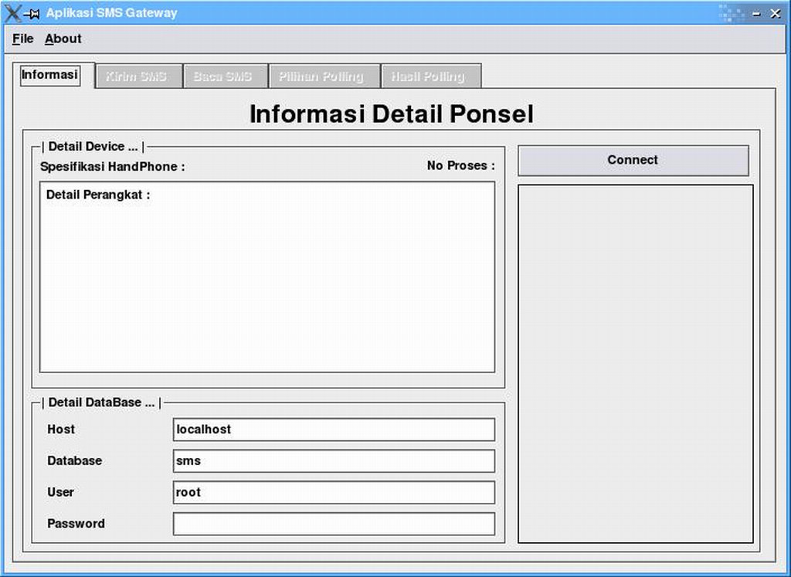
  - Masukkan nama atau lokasi database server pada host. Lokasi dapat berupa nama server maupun alamat IP komputer yang dituju.
  - Ketikkan nama database yang digunakan pada kolom database.
  - Masukkan nama user dan password untuk database tersebut.
  - Klik tombol Connect untuk menjalankan program, sehingga pada kotak detail akan tampil informasi detail ponsel yang digunakan.
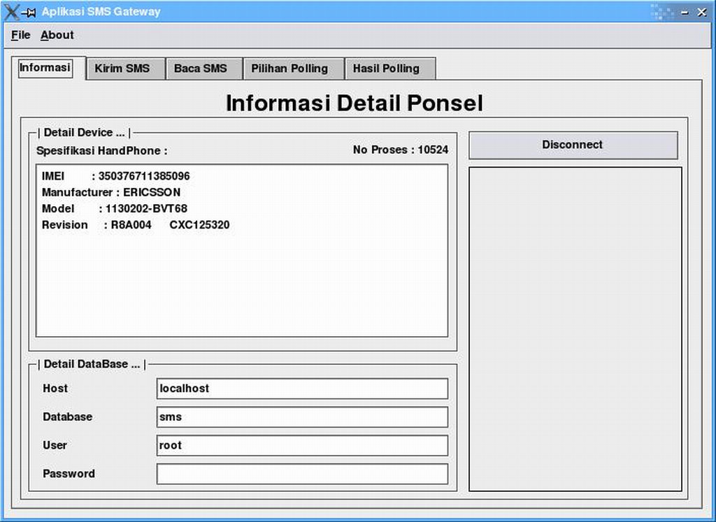

- Mengirim Sms
  - Klik pada tab strip kirim sms untuk membuka jendela pengiriman sms.
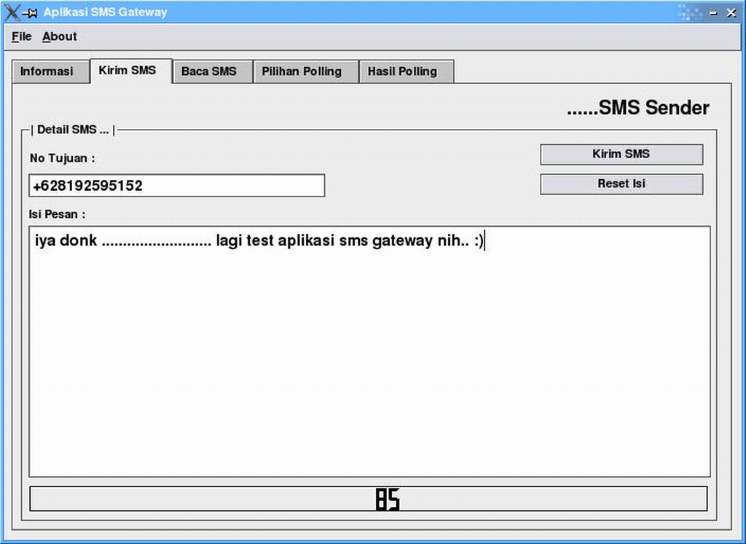
  - Masukkan terlebih dahulu no handphone tujuan sms akan dikirimkan, kemudian ketikkan isi pesan pada kotak yang tersedia.
  - Untuk mengirimkan sms yang telah diketikkan dilakukan dengan cara menekan tombol kirim sms.
  - Tekan tombol reset bila ingin menghapus atau membatalkan isi pesan yang akan dikirimkan.

- Membaca Sms
  - Klik pada tab strip baca sms untuk membuka jendela baca sms. Pada layar akan langsung ditampilkan sms terakhir yang baru masuk.
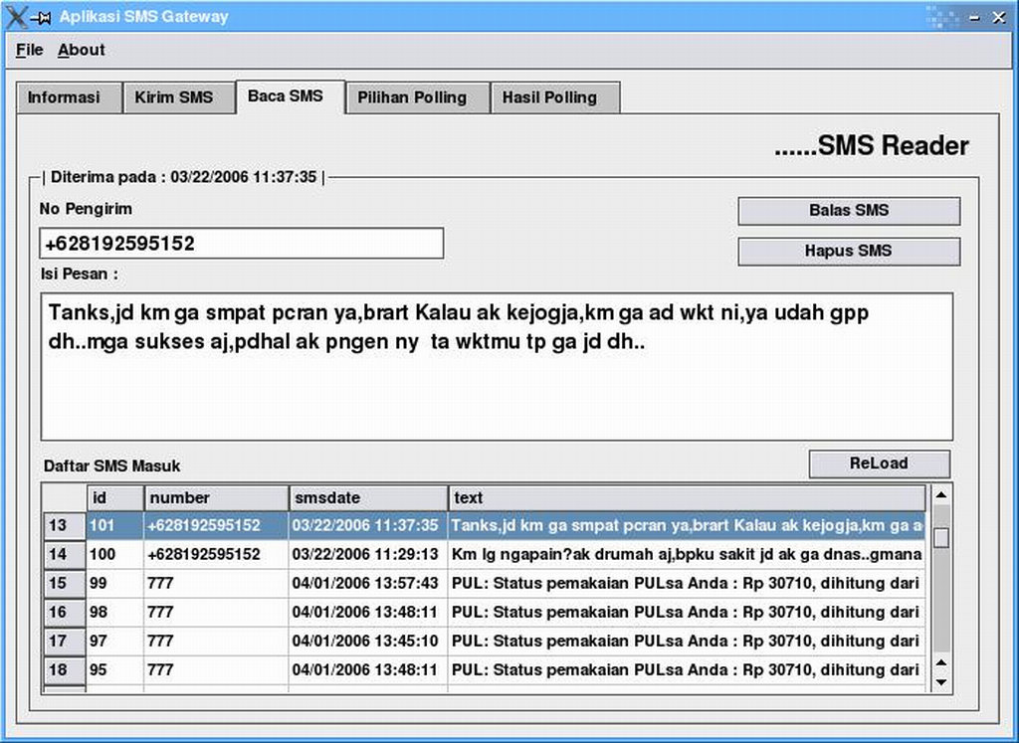
  - Klik pada salah satu baris pada tabel daftar sms masuk, untuk menampilkan isi pesan yang masuk dengan lebih detail.
  - Untuk membalas sms yang sedang dibuka secara langsung dilakukan dengan menekan tombol balas sms.
  - Untuk menghapus pesan dilakukan dengan cara klik salah satu pesan yang ingin dihapus, kemudian klik pada tombol hapus sms.

- Membuat Aturan Polling
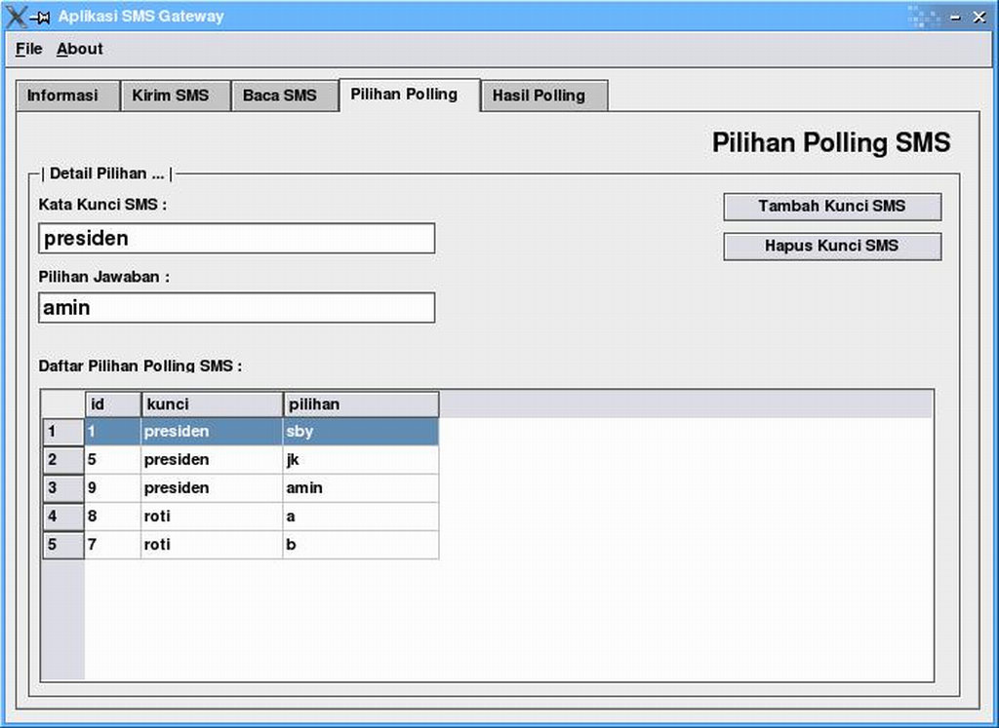
  - Masukkan kata kunci yang akan dijadikan kunci sebuah polling sms pada kotak yang tersedia.
  - Masukkan kata pilihan untuk kata kunci tersebut pada kotak.
  - Klik tambah kunci sms untuk menambahkan kata kunci ini kedalam daftar kata kunci polling.
  - Ulangi langkah diatas untuk menambah kata kunci atau kata pilihan yang lain.
  - Untuk menghapus kata kunci dari daftar dilakukan dengan cara klik kata kunci yang diinginkan kemudian klik pada hapus kata kunci.

- Menghitung Hasil Polling
  - Klik pada tab strip hasil polling untuk melihat hasil perolehan polling sms.
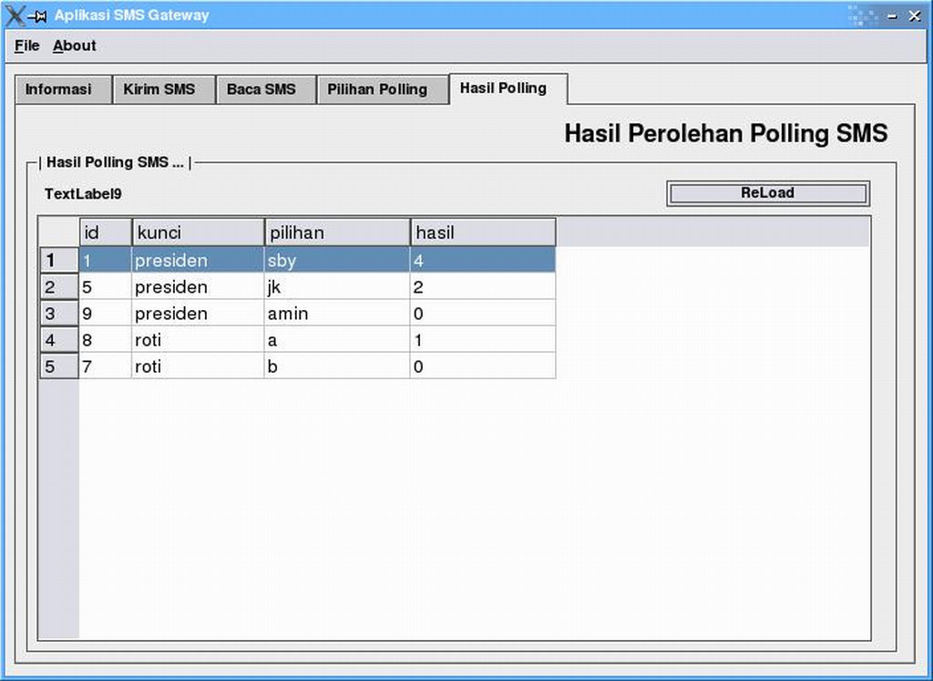
  - Klik tombol Reload untuk mengupdate hasil yang terbaru.

- Memutus koneksi
memutus kerja disini adalah memutus hubungan dengan sms gateway yang sedang berjalan dalam sistem. Dilakukan dengan cara menekan tombol Disconnect sehingga tampilan tombol akan kembali ke bentuk Connect dan menjadi tidak aktifnya tab strip.

- Keluar dari program utama.
Untuk keluar dari program atau menutup program dilakukan dengan cara memilih menu File | Exit.

